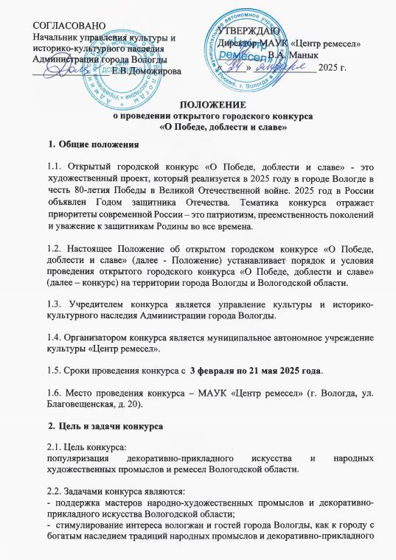

|  |  |
| --- | --- |
|  | искусства в рамках празднования 80-летия Победы в Великой Отечественной войне;  - стимулирование интереса современных мастеров, ремесленников и художников декоративно-прикладного искусства к изучению и популяризации культурного наследия города Вологды;  - повышение интереса общественности к деятельности мастеров, ремесленников и художников декоративно-прикладного искусства Вологодской области. |

1. **Организация конкурса**

|  |  |
| --- | --- |
|  | 3.1. Функции организатора конкурса:  - организационно - техническое обеспечение проведения конкурса;  - прием заявок и конкурсных работ от участников конкурса в соответствии с требованиями данного Положения;  - информационное обеспечение конкурса;  - документационное обеспечение конкурса;  - формирование и организация работы экспертного совета и жюри конкурса. |
|  | 3.2. Экспертный совет состоит из искусствоведов, сотрудников музеев, специалистов по народным художественным промыслам и декоративно-прикладному искусству.  3.2.1. Экспертный совет осуществляет рассмотрение заявок на участие в конкурсе и отбор конкурсных работ для передачи жюри конкурса. Экспертный совет оставляет за собой право отклонить заявку участника на основании несоблюдения требований, регламентированных настоящим Положением. Решение экспертного совета является окончательным, пересмотру и обжалованию не подлежит. |
|  |  |
|  | 3.3. Жюри конкурса определяет победителей конкурса. |
|  | 3.4. Состав жюри формируется из специалистов в области народных художественных промыслов и декоративно-прикладного искусства, ведущих художников, искусствоведов, сотрудников музеев. Жюри имеет право присуждать специальные призы и награды. Решение жюри является окончательным, пересмотру и обжалованию не подлежит. |

1. **Требования к участникам конкурса и конкурсным работам**

|  |  |
| --- | --- |
|  | 4.1. Отбор конкурсных работ экспертным советом производится согласно следующим критериям:  - соблюдение требованиям настоящего положения;  - соответствие заданной теме по названию конкурса «О Победе, доблести и славе»; - художественный уровень произведения; - техническая сложность работы; - оригинальность идеи.  4.2. Участниками конкурса могут стать мастера народных художественных промыслов Вологодской области, члены Союза художников России, участники межрегиональных и международных выставок, фестивалей, конкурсов (необходимы подтверждающие документы); |
|  | 4.3. Участники конкурса должны представить в указанные в Положении сроки одну конкурсную работу, ранее не принимавшую участие в других конкурсах и созданную не ранее 2024 года.  4.4. Все конкурсные работы должны иметь временные этикетки следующего содержания:  - Ф.И.О. участника,  - место проживания,  - название работы,  - год создания,  - техника исполнения,  - материал. |
|  | 4.5. Участие в конкурсе автоматически предполагает разрешение его участников на фото- и видео- съемку участников и их конкурсных работ. Эти информационные материалы могут быть использованы для рекламно-информационных целей конкурса. |

1. **Порядок и сроки проведения конкурса**

|  |  |
| --- | --- |
|  | 5.1. Этапы проведения конкурса: |
|  | **I этап** *-* **Подача заявки на участие в конкурсе и представление конкурсной работы**. Для участия в конкурсе участнику необходимо в указанные в Положении сроки представить заявку *(Приложение № 1)* и конкурсную работу организатору конкурса. Подача заявки и конкурсной работы осуществляется **с 14 по 27 апреля 2025 года (включительно) с 9.00 до 17.00 (выходные дни с 10.00 до 17.00)** по адресу: **ул. Благовещенская, д. 20** |
|  | **II этап – Отбор конкурсных работ.** Экспертный совет осуществляет отбор конкурсных работ, соответствующих требованиям настоящего Положения, **с 28 по 30 апреля 2052 года** **(включительно).** Организатор конкурса в срок **до 07 мая 2025 года** **(включительно)** информирует участниково результатах работы экспертного совета. |
|  | **III этап – Работа жюри.** Жюри конкурса **с 12 по 13 мая 2025 года (включительно)** оценивает отобранные экспертным советом конкурсные работы и выносит решение о присуждении призовых мест. Победители конкурса награждаются дипломами и денежным вознаграждением.  Жюри оставляет за собой право присуждать специальные дипломы признания.  В конкурсе-выставке предусмотрены 5 призовых мест с денежным вознаграждением в размере 17300,00 рублей с учетом НДФЛ.  Все участники конкурса награждаются дипломами участников и памятными подарками.  Победителям конкурса необходимо **в 3-дневный срок (не позднее 16 мая 2025 года)** предоставить организатору следующие персональные данные с согласием об обработке персональных данных *(Приложение 3)*:  - данные паспорта;  - данные ИНН;  - данные СНИЛС;  - реквизиты счета для перечисления денежного вознаграждения. |
|  | **IV этап – Церемония награждения победителей конкурса.** Все работы, допущенные экспертным советом до конкурса, будут представлены на одноименной выставке в МАУК «Центр ремесел» **с 14 мая по 29 июня 2025 года (включительно)** по адресу г. Вологда, ул. Благовещенская, д. 20.  Церемония награждения победителей конкурса и открытие выставки «О Победе, доблести и славе» состоится **21 мая 2025 года** по адресу г. Вологда, ул. Благовещенская, д. 20. |
|  | 5.2. По окончании работы выставки конкурсные работы возвращаются участникам. |

1. **Контактная информация**

Муниципальное автономное учреждение культуры «Центр ремесел»

Сокращенное наименование: МАУК «Центр ремесел»

Юридический адрес: 160001, г. Вологды, ул. Благовещенская, д. 20

E-mail: [centr_remesel35@mail.ru](mailto:centr_remesel35@mail.ru)

г. Вологда, ул. Благовещенская, д. 20

 8 (8172) 34-33-30, 33-94-92, 8-900-540-90-90

[vk.com/centrremeselvologda](https://vk.com/centrremeselvologda)

Приложение № 1

**Заявка № __________**

**на участие в открытом городском конкурсе**

**«О Победе, доблести и славе»**

Рассмотрев условия и порядок проведения открытого городского конкурса «О Победе, доблести и славе»

_____________________________________________________________________________

(Ф.И.О. участника, год рождения)

Сообщает о согласии участвовать в конкурсе

Название изделия _____________________________________________________________

Материал_____________________________________________________________________

_____________________________________________________________________________

Техника исполнения___________________________________________________________

_____________________________________________________________________________

Год создания__________________________________________________________________

Адрес регистрации участника____________________________________________________

_____________________________________________________________________________

Контактные телефоны___________________________________________________________

Изделие сдал «____» _______________ 2025 г. ______________________________

(Ф.И.О., Подпись)

Изделие забрал «____» _______________ 2025 г. ______________________________

(Ф.И.О., Подпись)

Приложение № 2

**Согласие на обработку персональных данных**

**в соответствии с Федеральным законом от 27 июля 2006 № 152-ФЗ**

**«О персональных данных»**

_____________________________________________________________________________

Ф.И.О участника Мероприятия

Настоящим даем согласие на обработку персональных данных о:

- фамилии, имени, отчестве, номере телефона;

- о размещении фотоматериалов с Мероприятия в сети интернет.

С вышеуказанными персональными данными могут быть совершены следующие действия: сбор, систематизация, накопление, автоматизированная обработка, хранение, уточнение (обновление, изменение), утилизация, использование, а также размещение на официальных сайтах организаторов Мероприятия на срок без ограничений.

Я согласен/согласна, что обработка персональных данных может осуществляться как с использованием автоматизированных средств, так и без таковых.

Данное согласие действует с момента подачи заявки на участие в Мероприятии.

«___»____________20__г. ___________/____________ ______ (подпись) (расшифровка)

Приложение № 3

**СОГЛАСИЕ**

**НА ОБРАБОТКУ ПЕРСОНАЛЬНЫХ ДАННЫХ**

|  |  |  |  |  |  |
| --- | --- | --- | --- | --- | --- |
|  | Я, | | | | |
|  | (фамилия, имя, отчество) | | | | |
|  | | серия |  | № |  |
| (вид документа, удостоверяющий личность) | |  | | | |
| выдан | | | | | |
|  | | | | | |
|  | | | | | |
| (кем выдан, дата выдачи) | | | | | |
| зарегистрированный (ая) по адресу: | | | | | |
|  | | | | | |
|  | | | | | |
| (адрес регистрации) | | | | | |

настоящим даю свое согласие на автоматизированную, а также без использования средств автоматизации (на бумажных носителях) обработку в муниципальном автономном учреждении культуры «Центр ремесел» (ИНН 3525457970, ОГРН 1203500012110), юридический адрес: 160001, г. Вологда, ул. Благовещенская, д. 20, моих персональных данных, к которым относятся:

**-** фамилия, имя, отчество, пол, дата и место рождения, гражданство;

- профессиональное образование, специальность (направление) и квалификация;

- данные паспорта гражданина РФ;

- сведения о месте регистрации, номер сотового телефона, e-mail;

- номер страхового свидетельства обязательного пенсионного страхования (СНИЛС);

- идентификационный номер налогоплательщика (ИНН);

- сведения о лицевом счете и расчетных счетах в кредитных организациях для перечисления вознаграждения.

**Я даю согласие на использование моих персональных данных в целях реализации полномочий, возложенных на муниципальное автономное учреждение культуры «Центр ремесел», связанных с организацией проведения открытого городского конкурса «О Победе, доблести и славе».**

С вышеуказанными персональными данными могут быть совершены следующие действия: сбор, запись, систематизация, накопление, хранение, уточнение, использование, обезличивание, блокирование, удаление, уничтожение.

Настоящее согласие вступает в силу с момента его подписания, действует до достижения цели обработки и может быть отозвано путем письменного уведомления в МАУК «Центр ремесел» не менее чем за 30 календарных дней до предполагаемой даты прекращения использования персональных данных.

Я подтверждаю, что, давая такое Согласие, я действую своей волей и в своих интересах.

Дата:_______________ Подпись______________ /__________________________/